**秸秆焚烧覆盖地物分类算法实施方案**

引言

京津冀及周边地区秸秆焚烧屡禁难止，已成为影响区域空气质量的重要因素。相较以往，当前的秸秆焚烧呈现小型化、离散化、隐蔽化等新特点，对现有基于卫星遥感技术的监测手段构成挑战。小型化焚烧因面积小，遥感影像分辨率不足以精准识别；离散化焚烧地点分散，增加了卫星巡查的难度；隐蔽化焚烧多在人为遮蔽或夜间进行，进一步加剧了遥感监测的复杂性。这些问题导致秸秆焚烧监管滞后，难以实时发现和制止焚烧行为，严重影响污染防治效果。同时，由于缺乏精细的农情信息，如秸秆覆盖地物具体类型（例如小麦茬、玉米茬、水稻茬等），无法针对性地制定秸秆综合利用方案。

因此，亟需开发一种能够克服上述挑战的分类算法方案，精准识别秸秆焚烧覆盖地物类型，提升监测的精度和时效性，为秸秆焚烧及综合利用的全周期监管提供有力技术支持。

**一、数据源**

拟利用多源卫星数据，实现研究区的高时空分辨率监测需求。数据源包括以下部分：

1. HJ-2A/B：16m空间分辨率，4波段（可见光+近红外），重访周期2-3天，适合大尺度地物监测，提供光谱信息。
2. 高分六号：16m分辨率，4波段，与HJ-2A/B互补，增强覆盖频率。
3. 高分一号：2m分辨率，提供高空间细节，用于样本标注、火烧迹地边界验证和纹理特征提取。
4. Landsat-8/9：30m分辨率，7-11波段（包括热红外），重访周期16天，提供光谱和热异常信息，辅助火烧迹地检测。
5. 哨兵-2A/B：10m（B2、B3、B4、B8）与20m（B11、B12）分辨率，13波段，重访周期5天（双星），提供高光谱分辨率，计算NDVI、NBR、BSI指数，核心数据源。

热异常火灾点数据：

1. MODIS（MOD14/MYD14，1km分辨率）、VIIRS（VNP14，375m分辨率）以及哨兵2火点，提供火灾点经纬度、发生时间。（用于确定火烧迹地高发区域，生成100-200m缓冲区掩膜，辅助样本标注和时间序列分析）。

**二、研究路线**

1.数据处理

利用哨兵-2/landsat的10/30m分辨率波段（B2、B3、B4、B8、B11、B12）计算NDVI、NBR、BSI光谱指数，计算光谱指数NDVI（(B8-B4)/(B8+B4)）、NBR（(B8-B12)/(B8+B12)利用近红外与短波红外2的比值评估植被燃烧程度，值越低表示燃烧越严重）、BSI（((B11+B4)-(B8+B2))/((B11+B4)+(B8+B2))通过红光、短波红外1、近红外和蓝光波段组合检测裸土和荒漠化区域，值越高表示裸露土壤越多），及dNBR（火灾**前后卫星过境NBR差值**）

高分一号2m影像用于辅助标注验证，热异常火灾点数据（MODIS/VIIRS）生成100-200m缓冲区掩膜，确定火烧迹地高发区。在GEE中进行辐射校正、云检测、指数计算，导出10/30m分辨率GeoTIFF，确保时间序列（5-6天重访）与火灾点时间匹配（±5天），实现一周至少一次全域覆盖。

2.样本制作

基于哨兵-2/landsat/高分一号以及Googlearth等高分辨率影像和热异常点数据，制作标准化语义分割样本（包含原始图像和像素级标签），初步覆盖植被、火烧迹地、裸土三类别，（对于秸秆覆盖区分，需在植被类别中依据覆盖度进一步细分)。焚烧季（9-11月）通过高分影像验证，确保样本质量(宁缺毋滥）。

1. 分类算法

首先采用中国土地覆盖产品或中国土地利用数据库，初步筛选农田等目标区域，排除城市、建筑、水体等非相关地类，优化分类范围。之后，计划采用两阶段分类框架以加速预测并确保模型精度。

* 1光谱规则快速筛选：基于NDVI（>0.6，植被）、NBR（<0，火烧迹地，结合火烧掩膜）、BSI（>0.2，裸土指数）阈值，初步分类50%-70%像素，覆盖植被和裸土**显著主导区域**，此外由热异常点缓冲区（100-200m）确定火烧地潜在位置，减少深度学习预测范围，以加速整体结果计算。
* 2深度学习精分类：对未分类像素和火烧掩膜区域，应用DeepLabv3+（MobileNetV2骨干网络）模型，输入9通道（B2、B3、B4、B8、B11、B12、NDVI、NBR、BSI），使用Focal Loss（额外设置火烧迹地较**高权重**）。基于PyTorch中实现，调整输入层支持9通道，拟训练50轮，推理分块并行。

-（DeepLabv3+结合空洞卷积和空洞空间金字塔池化（ASPP）模块，能够捕捉多尺度特征，有效处理火烧迹地的复杂边界和裸土的均匀纹理，适合融合多源数据（B2、B3、B4、B8、B11、B12，NDVI、NBR、BSI）。MobileNetV2骨干网络以其轻量级设计可以显著提升推理速度）

* 加速优化方法

本方案采用快速光谱指数阈值+中国土地地物分类数据规则筛选减50%-70%像素量，对于不确定像素，推进深度学习进行精分类，调研MobileNetV2模型推理速度比CNN,ResNet-101快2-3倍，总体推理时间预计大幅下降，部分数据计划**GEE**云端处理（NDVI、NBR、BSI、火烧掩膜），缓解本地计算需求。

* **三、样本标注要求**

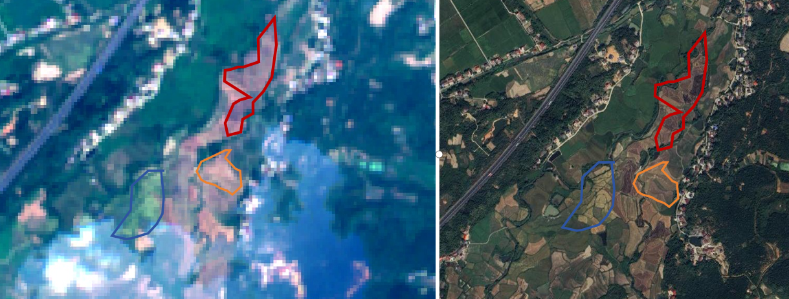

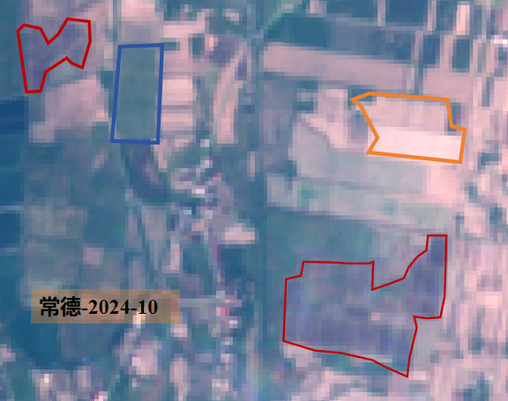

一、样本总体要求

目标：初步目标为三类别（植被（包含两类秸秆地类型）、火烧迹地、裸土）语义分割提供训练数据，支持两阶段分类框架。（样本标注务必准确，需叠加高分辨率底图，热异常点以及三个光谱指数图像辅助判断）

**1.植被**（包含两类秸秆地类型）**：**

高NDVI（>0.6）：反映健康植被的强近红外反射。

高NBR（>0.3）：表示植被未受火灾影响。

高分影像显示绿色或茂密植被覆盖（如玉米、大豆、草地，翻耕秸秆）。

热异常点：一般无火灾点。优先选择农田、草地，覆盖典型作物（玉米、大豆、小麦）。采集春季（4-6月）和夏季（6-8月）影像，确保植被生长旺盛。分布覆盖研究区各市，每区域至少300样本，考虑作物和土壤类型差异。避免云遮挡区域。

排除稀疏植被（NDVI 0.2-0.6），确保**有**植被覆盖。

使用高分影像确认植被边界，避免与裸土混淆。

**2火烧迹地：**

低NBR（<0）：火灾后碳化导致短波红外（B12）反射增强。

低NDVI（<0.3）：植被破坏后近红外反射下降。

高dNBR（>0.3）：火灾前后NBR差值显著，反映焚烧变化。

高分影像显示黑色或灰色烧痕，可能伴随残余植被。

热异常点：位于火烧掩膜内（100-200m缓冲区）。

优先采集焚烧季（9-11月）影像，结合热异常点（MODIS/VIIRS或国产数据）至少1000个火烧迹地主导样本，另1000个含火烧迹地与裸土/植被混合区。

重点覆盖焚烧高发区（如河南、山东农田），每区域至少300样本，确保火灾规模（小型到大面积）多样性。

区分火烧迹地与深色土壤（裸土），参考高分影像烧痕特征。

标注火烧迹地边缘，保留过渡区域（与植被/裸土混合）。

**3.裸土：**

高BSI（>0.2）：反映裸露土壤的高红外和低近红外反射。

低NDVI（<0.3）：无植被覆盖。

中等NBR（0-0.3）：无火灾影响。

高分影像显示均匀土壤色调（棕色、灰色），无明显植被或烧痕。

热异常点：无火灾点。

采集春季（耕作前裸露土壤）或秋季（收割后裸地）影像，覆盖农田和荒地。

至少1000个裸土主导样本，另1000个含裸土与植被混合区域。

覆盖研究区各市，每区域至少100样本，考虑土壤类型（沙土、黏土）和湿度差异，避免与火烧迹地混淆，参考BSI高值。

--使用高分影像确认土壤均匀性，排除残余植被或烧痕。标注裸土边界，保留与植被过渡区域。